一、三步操作，缺一不可。
1、注册平台。
打开Z平台（网页http://z.hnasatc.edu.cn或微信公众号 “三亚航空旅游职业学院服务号”），选择用户立即注册。
Z平台首次使用需要注册，请使用在人事处备案的手机号进行注册，请注意密码需8位以上有英文、数字、特殊符号。
如已经注册过，请确认绑定账户身份后（登录后可查看），直接点击忘记密码进行账号重置。
2020年之前入职的大部分已注册过，可直接忘记密码进行尝试。

2、绑定身份（教师）
登录Z平台（网页http://z.hnasatc.edu.cn或微信公众号 “三亚航空旅游职业学院服务号”），选择教师绑定，正确绑定成功后，会自动登出，请进行下一步忘记密码操作。
新入职教师由于系统内无信息无法绑定，请发邮件至电教中心霍旭轮，内容如下。
姓名、部门、科室、职务、办公电话、移动电话、海航账号、员工编号

3、忘记密码（开启相应权限）
打开Z平台页面（网页http://z.hnasatc.edu.cn或微信公众号 “三亚航空旅游职业学院服务号”），选择忘记密码。
为配合多系统联动，需重置密码，密码为8位以上有英文、数字、特殊符号。提交新密码后，请稍等，运行时间为1-3秒，成功后会自动跳转。

至此完成系统操作，可用海航账号如wen-zhao及上一步设置的密码进行登录各系统。密码一年内有效。

二、问答
1、如何登录z平台
计算机或手机打开网页http://z.hnasatc.edu.cn或微信公众号中搜索名称“三亚航空旅游职业学院服务号”，点击平台登录。推荐在微信公众号中操作。
2、如何确认是否绑定账户身份
登录z平台后，查看最下方“用户类别”。
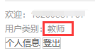
3、找不到忘记密码按钮
已经登录的账户，需要在页面底端选择“登出”操作，退出登录后，可选择忘记密码。
4、密码有效期多久？
由于网络安全需要，密码需1年重置一次。
5、Z平台其他功能
目前针对教师开放的有无线WiFi、FTP、VPN、电话簿查询，计算机等级考试查询、机房互联网访问控制等服务。
6、校园WiFi的覆盖规划
第一教学楼：
SATC-Guest，学生和访客使用。
SATC-Office，教职工办公使用。
图书馆、第二教学楼、实训楼、公寓楼：
SATC，教职工、学生、访客使用。
SATC2，图书馆部分楼层提供。
目前正在不断增加中。
7、在登录WiFi时，账号是否需要添加@hnasatc.com等后缀
不需要，仅输入账号本身即可。如wen-zhao。
8、我使用的是华为手机，登录SATC无线网时，无法输入密码
请在CA证书选项里，选择无，用户名填账号，匿名用户不用填写，密码框正常输入密码。
9、怎样开通FTP、VPN等功能
登录Z平台后，进入个人信息中进行手动开通。

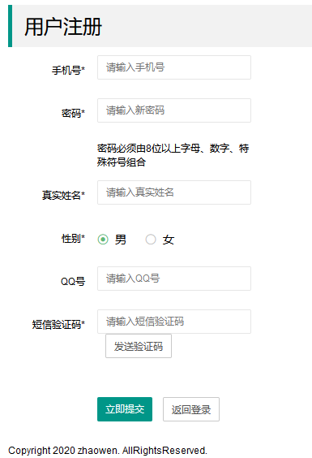
三、新用户注册步骤
1、进入用户注册
2、注册后进行用户类型绑定，选择“教师”进行绑定，如果绑定错误，请联系电教中心。新入职教师因系统内无相关资料，需要向电教中心提供如下信息。姓名、部门、科室、职务、办公电话、移动电话、海航账号、员工编号。
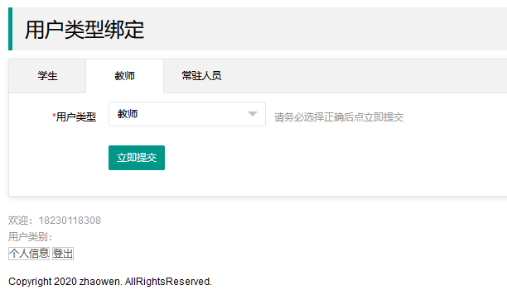
3、绑定完成后会自动退出，下一步选择忘记密码，进行密码重置。（因系统需识别统一用户身份，所以需要重置密码）。注意密码需要为强密码，数字、字母、特殊符号三者都有。
忘记密码点击“立即提交”后，请稍等1-3秒钟，相关操作需要时间，完毕后会自动跳转。
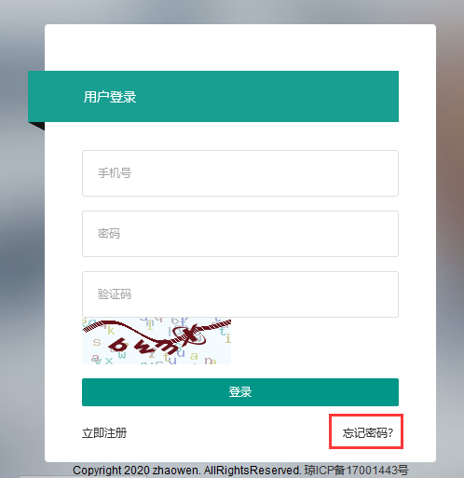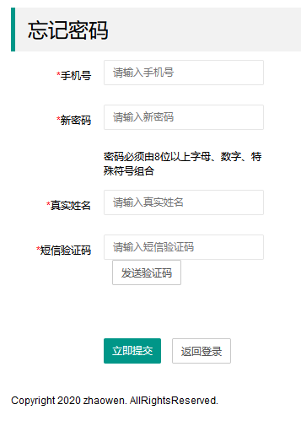
4、修改密码成功后，可正常登录Z平台，如需开通FTP、VPN等功能，需要进入个人信息中进行手动开通。

